|  |  |  |  |
| --- | --- | --- | --- |
| **COLEGIO PSICOPEDAGÓGICO EL ARTE DEL SABER**  **GUÍA VIRTUAL NOTA ESCOLAR** | | | |
| **ASIGNATURA: SOCIALES**  **SEMANA 17** | **GRADO: III**  **GUIA 5** | **PERIODO: II** | **FECHA: ENTREGA**  **MAYO 14 DE 2020** |

**POBLACION ACTUAL E INDIGENA**

Estos habitantes constituyen una comunidad ya que comparten una misma cultura. **Indígena**, por otra parte, es un término que se aplica a lo relativo a la **población** originaria de un territorio. Dichas poblaciones suelen pertenecer a tradiciones organizativas que preceden al desarrollo del Estado moderno.

**Indígena es** aquel que pertenece a un pueblo originario de una región o territorio donde su familia, cultura y vivencias son nativas del lugar donde nacieron y han sido transmitidas por varias generaciones. **Indígena es** sinónimo de nativo, aborigen, autóctono, indio.

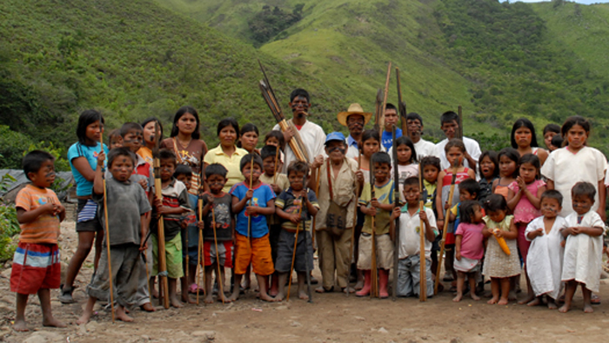

**ACTIVIDAD DEL VIDEO INSTITUCIONAL**

1. La actividad sería muy hermosa que la desarrollaran en familia y me enviaran una foto.

2. Las actividades pueden ser desarrolladas en el cuaderno, colocando el titulo muy importante escribir la semana.

3. Pueden escoger tres de las actividades, pero si prefieren hacerla toda muy bien.

4. La actividad enviarla al correo de sociales [mimundocas@gmail.com](mailto:mimundocas@gmail.com).

5. Realza un dibujo de alguna persona indigna.

**Dios bendiga sus hogares**

**Recuerda escribir la guía en el cuaderno y la semana**

### Si hiciésemos todas las cosas de las que somos capaces, nos asombraríamos (Thomas Edison)